KAPITEL 11  ELEMENTÄRPARTIKLAR  De komplexa formerna | CHAPTER 11  ENTARY PARTICLES  The komplexa forms
Rubrik | Heading | Page  Sida
Introduktion | Introduction | 1101
Matematisk analys | Mathematical analysis | 1103
Kalkyl av partikelmassor | Calculus of particle masses | 1112
Några beräknade massor | Some calculated masses | 1113
Några slutsatser | Some conclusions | 1116
From New Scientist 26 November 1987 we can read the following: | From New Scientist 26 November 1987 we can read the following: | 1118
Hjälpprogram för beräkning av massan hos komplexa partikel- former | Help program for calculating mass of complex particle forms | 1121

INTRODUKTION | INTRODUCTION
Som tidigare diskuterats i denna vår teori är komplexa partikelformer definierade som de partiklar vilka är sammansatta av de singulära partikelformerna definierade i vårt kapitel 10. För att ge ett exempel, är neutronen i denna modell sammansatt av en proton och en elektron. En -meson är sammansatt av en mu-on och en eller flera andra partiklar. Enskilda partiklar i ett sådant system är påverkade av den starka kraften, dvs kraften från vakuum genom en skuggverkan såsom tidigare beskrivits här i vår teori.  Till att börja med studerar vi några väl kända partikelspekt-ra, detta i syfte att illustrera att det finns ett tydligt mönster i uppbyggnaden av de komplexa partiklarna. | As discussed before here in our theory, complex particles are defined as these particles composed by two or more basic particles as defined in section 10. As to give an example, the neutron is composed by a proton and an electron. The mu-meson is composed by an muon and another particle in orbital. Individual particles in such a complex particle system, are influenced by the “strong force”, being the shadow force from the very strong vacuum pressure as described earlier here in our theory.  At first instance, we look at some well known mass particle spectra, that in order to see that there in fact exists a very clear pattern by which spectrum particles are built up.

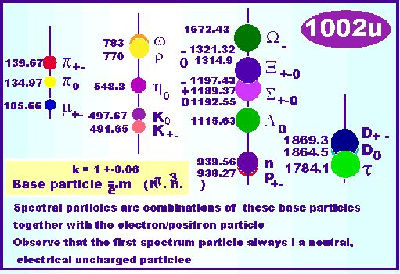

Om vi studerar mass-differensen mellan baspartikeln och den närmaste spektrumpartikeln, ser vi att denna differens inte motsvarar någon känd massa hos en singulär baspartikel. Men vi kan lätt se, att denna mass-differens mycket väl kan motiveras av att den orbite-rande partikeln ökar sin massa som ett resultat av att partikeln vid hög hastighet adderar massa från det omgivande elektromagnetiska fältet. Den matematiska formeln för denna massökning finner vi i 0250. | If we study the mass difference between the base particle and the nearest spectrum particle, we se that this mass difference not correspond with mass of any known singular particle form. But we easily see, that this mass difference can be motivated by a mass increase of the orbiting particle in accord with how mass is added from the surrounding electromagnetic field when moving fast in this field. The mathematical formula for this mass increase we find in the relation 0250

MATEMATISK ANALYS | MATHEMATICAL ANALYSIS
Principen för beräkningen är, att en orbiterande partikel roterar kring en centralpartikel med hög hastighet. Partikeln hålls kvar av den starkt attraherande kraften plus den elektromagnetiska kraften. På samma sätt som i vår analys av kvant-atomen kommer den orbiterande partikelns bana i resonans med någon av de i systemet ingående partiklarnas egenresonanser.  För ett system av 2 partiklar kan sålunda samma system generera i huvudsak 4 olika masstal som resultat av beräkningen. Om dessa masstal är mycket olika, är varje masstal att betrakta som sin egen partikel. Om de har ungefär samma värde är medeltalet massan på den beräknade partikeln. | The principle of the calculation is, that the orbital particle move with high velocity around the central particle. The particle is hold in orbit mainly by the strong force with a small contribution from the electromagnetic force. In a similar way as for the quantum atom, the orbiting particle will come in resonance with some of the system’s particles own resonance’s.  For a system containing 2 particles, hence there are 4 different states, resulting in 4 different mass results of the calculation. If these mass values are very apart, each mass may be seen as a separate particle. If the mass values are near the same, the mean value is the calculated particle mass value .

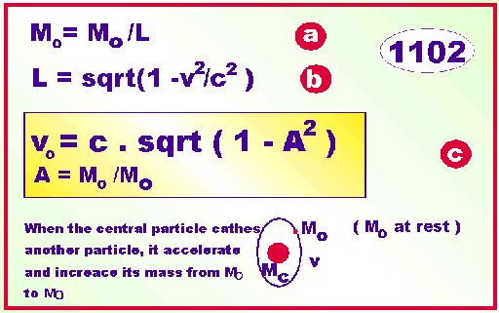
- a,b) Massöknings formeln enligt 0242  - c) Partikelns hastighet utlöst som funktion av massökningen | - a,b) The mass increasing formula  - c) The particle velocity derived as function of mass increase

Den orbiterande partikeln hålls kvar i sin bana genom i huvudsak den starka kraften. Denna kraft är en skuggkraft från vakuum, där partikeln utsättes för en delmängd av den fulla trycket från detta vakuum (se formel 0703)l : | The orbiting particle is kept in orbit by the strong force between the particles included into the system. This force is a shadow force on near situated particles got by the full pressure of the vacuum field (see 0703)

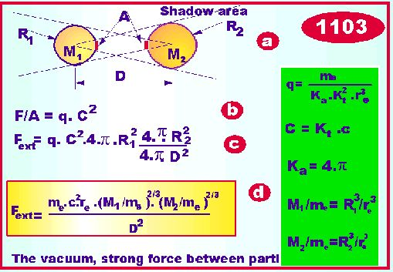
- a) Illustering av skuggeffekten mellan partiklar i vakuum fältet  - b) Kraftverkan på partikelytan från vakuum fältet, ekvation 0308  - c) Kraftverkan mellan partiklar i vajuums skuggfält som funktion av det relativa avståndet D, formel 0703  - d) Den ekvivalenta attraktionskraften mellan två partiklar i vakuummed massorna M₁respektiva M₂ | - a) Illustrating the shadow effect between in the vacuum field  - b) the force on particle surface from vacuum field, equation 0308  - c) the force effect on particles in the shadow field as function of the relative distance D, formula 0703  - d) the equivalent attraction force between particles M₁ and M₂respektively

När orbitalpartikeln rör sig, kommer det att uppstå en expanderande, utåtriktad kraft i enlighet med Newton’s kraftlag (se formel155b )). Denna kraft är : | When the orbital particle move, there will be an outer expanding force according to Newton’s law of force (see formula 155b). This force will be :

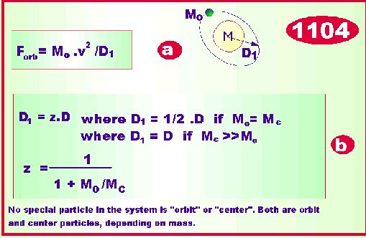
- a) Centrifugalkraften för den roterande orbital partikeln, se formel 155b  - b) Ritationsavståndet mellan systemets partiklar är beroende på massafördelningen mellan partiklarna | - a) The centrifugal force for the rotating particle, see formula 155b  - b) The distance between particles in the system is some dependent of the mass distribution between the particles

I enlighet med vår partikelteori kapitel 10, har varje enskild partikel i systemet två oberoende plasma resonans frekvenser. Dessa oscillationer stör det omgivande elektromagnetiska fältet, som då kommer att variera i takt med dessa oscillationer /se ekvationerna1014 sant 1015). En orbiterande partikel kommer då att följa dessa variationer, vilket resulterar i att orbitaltiden kommer att bli densamma som oscillationstiden. Ett system innehållande 2 partiklar, har sålunda i huvudsak 4 möjliga resonanstillstånd. | According our particle theory 10, every base particle in the particle system has two independent plasma resonance frequencies. These oscillations disturb the environment electromagnetic space field, that vary with these oscillations (see equations 1014 and 1015). An orbiting particle then will follow these variations, resulting in that the orbiting time will be equal to one of these system oscillation frequencies. In a system containing 2 particles, hence there are mainly 4 possible orbiting time resonance frequencies states.

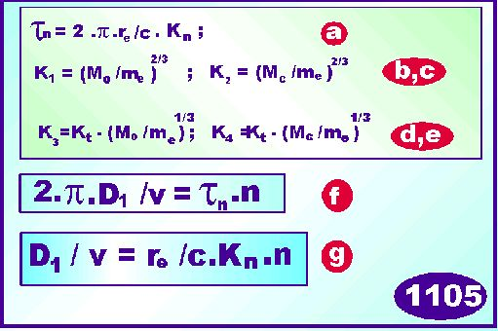
- a) 4 olika resonanser för centralpartikeln respektive orbital-partikeln  - b) Orbitaltiden för iresonans med någon av systemets partikl- frekvenser  - c) Orbital partikelns rotationsavstånd till centralpartikeln samt dess hastighet, som funktion av aktuell resonans | - a) 4 different t resonance states of the central particle respec-tive the orbiting particle  - b) The orbiting time for resonance with some of the system’s particle resonance states  - c) The orbiting particle’s rotation distance to the central particle, together with its velocity, that as function of the actual system resonance

Om det är fler än en orbiterande partikel i systemet, skall den totala massan introduceras i K₁ och K₂, sålunda N_{orbit} x M_{o}.  Vi sammanställer några resultat | If there are more than one orbital particle in the system, the total orbital mass shall be introduced in the formula i K₁ and K₂, hence N_{orbit} x M_{o} .  We collect some of results achieved

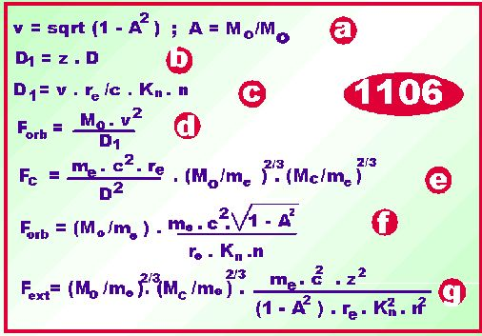
- a) Ekvation 1102c  - b) Ekvation 1104b  - c) Ekvation 1105g  - d) Ekvation 1104a  - e) Ekvation 1103d  - f) Sammanställning av 1106d,c,a  - g) Sammanställning av 1106e,a,b,c | - a) Equation 1102c  - b) Equation 1104b  - c) Equation 1105g  - d) Equation 1104a  - e) Equation 1103d  - f) Putting together 1106d,c,a  - g) Putting together 1106e,a,b,c

Det finns också en stark växelverkan mellan de orbiterande partiklarna såväl som det finns elektromag-netiska krafter mellan dem. Men de elektromagnetiska krafterna är srelativt små i jämförelse med den starka kraften, så de kan i detta sammanhang negligeras.  För den starka växelverkan mellan orbiterande partiklar, byter vi ut M_{c} i formel 1106e med M_{o} och multiplicerar detta med antalat orbiterande partiklar N-1. För den elektromagnetiska växelverkan använder vi oss av Coulombs vanliga lag.  Kraftekvationen löses på så sätt att man söker en lösning där summan av alla krafter är lika med noll. Den totala massan hos den komplexa partikeln är då summan av alla involverade massor. | There is also some strong force interaction between the orbiting particles as well as there are electromagnetic forces between them. But the electromagnetic forces are relatively small in comparison to the strong forces, so they can be neglected in this contest.  For the strong force interaction between orbits we simply exchange M_{c} in the formula 1106e with M_{o} and multiply with the number of orbital particles N-1. For the electromagnetic interaction, force we uses the Coulomb’s law.  The force equations are solved so that the sum of all forces into the system will be zero. The output mass of the complex particle then is the sum of the total particle mass involved.

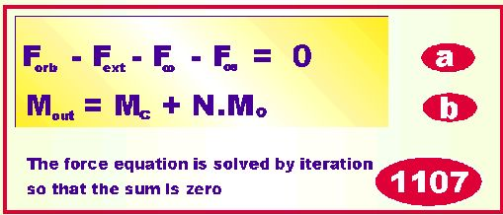
- a) Summan av alla krafter I systemet är lika med 0  - b) Summan av alla massor i systemet är lika med systemets totala massa | - a) The sum of all forces in the system is rqual to zero.  - b) The sum of alla masses in the system is the system’s total mass content.

Datorprogrammet ”Pcomplex.pas” vill vara till hjälp för att utföra beräkningar enligt denna modell. Modellen har justerats en aning i avseende på den starka kraften, där vi introducerat en linjär komponent samt något ökande denna kraft på korta avstånd och något snabbare minsking av kraften på längre avstånd. Denna komponent införd i programmet har benämningen ”lineforce”. | The program “Pcomplex.pas” found in the appendix will help you to do calculations from this model. The model have been some adjusted for the strong force, introducing a linear component some increasing this force on very short distances, then decreasing some more rapidly on large distances. This component is name “lineforce” in the program.

KALKYL AV PARTIKELMASSOR | CALCULUS OF PARTICLE MASSES
Programmet ger vanligtvis en output på 4 olika värden, motsvarande olika resonanser i systemet. Regeln är att om de beräknade massvärdena är starkt avvikande, skall de associerade masstalen betraktas som en egen partikel. Om masstalen ligger nära är medelvärdet den framräknade partikelmassan.  Den orbiterande partikeln kan gå in i 4 olika resonanser om systemet innehåller 2 partiklar. 2 av resonanserna tillhör centralpartikelns oscillations-frekvens, de 2 andra tillhör den orbiterande partikelns egen oscillationsfrekvens.  Om båda partiklarna i ett system av 2 partiklar har ungefär samma massa, så är båda att betrakta som orbiterande partiklar. I formlerna har hänsyn tagits till detta. | Usually the program put out 4 different values, corresponding to each individual particle resonance. The rule is, that if calculated values are strongly diverging, de mass shall be associated to a separate particle. If the mass values are very close, the mean value is the calculated particle mass.  The orbiting particle may be controlled by 4 different resonances in a system containing 2 particles. 2 of these resonances belong to the centre particle, the other 2 to the orbiting particle’s own oscillating frequencies.  If both particles in a system of 2 have the same or near the same masses, both particles are to be regarded as orbiting particles. In the formulas considerations have been done to these circumstances.

NÅGRA BERÄKNADE MASSOR | SOME CALCULATED MASSES
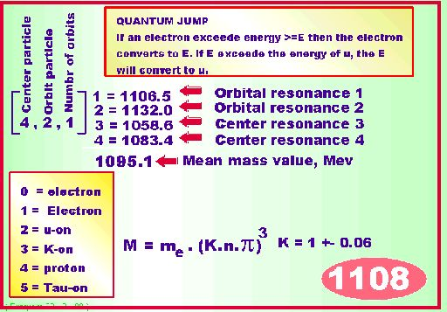

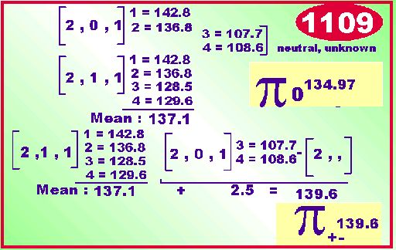

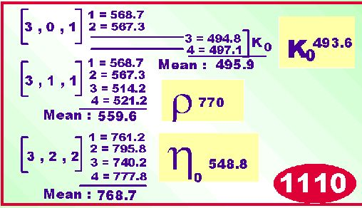

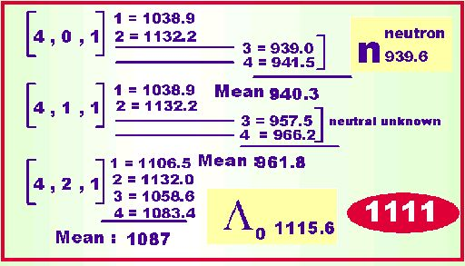

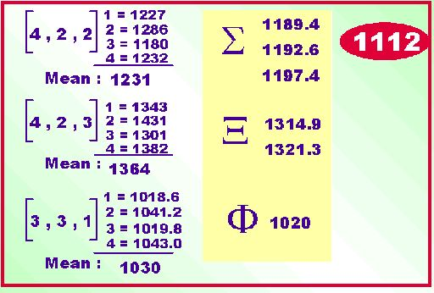

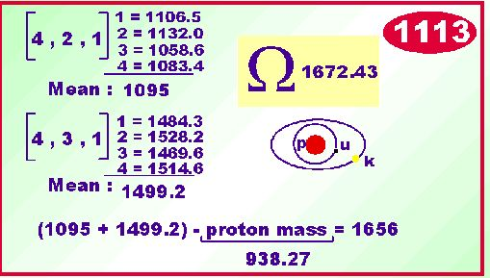

NÅGRA SLUTSATSER | SOME CONCLUSIONS
- Vår teori kan på ett bra sätt beräkna masstal både för singulära såsom komplexa partikelformer  - Våra baspartiklar e,E,u,K,p, τ har aldrig observerats som neutrala partiklar. De förekommer endast i elektriskt laddat tillstånd.  - Vår teori visar och motoverar på ett bra sätt förekomsten av neutrala partikelformer  - Vår teori kan motivera två olika tillstånd hos K+- vilka är kända som KL samt KS  - Vår teori förklarar på ett bra sätt spektra för olika partikelformer  - Neutronen är en elektriskt oladdad partikel, sedd av en yttre observatör. Undersökningar har visat att neutronen är negativ nära ytan men positiv i sinna inre delar, vilket stämmer med denna modell.  - Neutronen sönderfaller i en elektron, en proton samt strålning, där elektronen avgår med nära ljusets hastighet, dvs den hastighet den har i sin orbit.  - Varför skulle en neutron, byggd av kvarkar, sönderfalla på detta sätt? | - Our theory can in a good way calculate masses of both singular and complex particle forms  - Our base particles e,E,u,K,p, τ , have never been observed as electrical neutral particles. They just appear as electric charged entities.  - Our theory motivate in a good way the presence of electrical neutral particle forms.  - Our theory can motivate two different low resonance of K+- which are known as KL and K3.  - Our theory explain in a good way spectra of different particle forms.  - The neutron is an electric uncharged particle for an outer observer. Investigations have been made showing that this particle is negative near its surface but positive in its inner parts.  - The neutron decays into one electron, one proton plus radiation (neutrinos), where the electron radiates with near the velocity of light, hence this velocity it have in its orbit.  - Why should a neutron, being build byquarks decay in this way?

FROM NEW SCIENTIST 26 NOVEMBER 1987 WE CAN READ THE FOLLOWING:
An experiment at the Rutherford Appleton Laboratory in Oxfordshire has closed some of the remaining loopholes in the mass of evidence against the existence of free quarks.
Since quarks were first mooted as fundamental constituents of matter, physicists have searched in vain for evidence of single quarks. The quarks seemed to be bound together in groups of three or in quark-anti-quark pairs, in subatomic particles such as protons, neutrons or pions.
Quarks possess electric charges that are fractions of the charge of the electron. This should male single quarks particularly easy to detect, yet most experiments have had no success at all in finding such fractional charges. One famous exception is colleagues at Stanford University in California, reported between 1976 and 1981.
These researchers claim to have measured fractional charges of 1/3 e on several tiny spheres of super-conducting niobium. They measured the charges on the balls as they were levitated magnetically.
Measurements by other groups, however, have failed to observe Similar effects in other materials and even in niobium. One reason for this is that perhaps the team’s niobium spheres picked up fractional charges from the tungsten plate on which they lay during preparation. Peter Smith and colleagues at the Rutherford
Appleton Laboratory and Imperial College, London, have put this possibility to rest.
They have used their magnetic levitation apparatus in 350 tests on a variety of samples, including niobium balls like those used by Fairbank. None of them showed any sign of fractional charge. Their most recent report describes measurements on tungsten carbide balls and tungsten-coated niobium balls to test the hypothesis that
Fairbank’s fractional charges were somehow due to the tungsten. However, Smith’s team still finds no signs of charges of 1/3e (Physics Letter B, Vol 197, p447).
Other experiments at the collider have found no evidence for single quarks, but this could be because free quarks interact very readily with matter and therefore never reach the usual detector beyond the beam pipe. Smith’s team hoped to test this idea by catching single quarks in the steel balls within the beam pipe. If single quarks where produced, measurements with the levitation apparatus should reveal single fractional charges on the balls.
Again, however, the researchers report that they found no evidence for fractional charge (Zeitshrift fur Physik C, vol 36, p 363). In
test on 60 balls exposed to proton-antiproton collisions, they havefound no signs of the fractional charge that would indicate single quarks...
------------------------------ end of quotation ---------------------------

Det förekommer en ständig ström av rapporter inom denna del av fysikforskningen. Men om man läser lite mellan raderna är det lätt att inse, att forskarna är mycket osäkra och att existe-rande teorier på ett mycket dåligt sätt konfirmerar existerande teori. Det förekommer ständiga rapporter om misslyckanden att finna fria kvarkar, fraktionella laddningar, monopoler osv och man upptäcker nya partiklar som stämmer dåligt med kvarkmodellen. Så hoppet för framtiden ser mörk ut om man fortsätter att vidhålla giltigheten av existerande teorier. | There are a steady stream of reports in this researching area of physics. But reading between lines it is easy to see, that the scientists are unsure and that existing theories very badly confirm done experiments. There are steady reports of failure of finding free quarks, fractional charges, monopoles and so on, discovering new particles which not fit into the pattern of quarks etc. So the hope for the future seems dark and the possibilities of finding a solution within the framework of current theories do not seem hopeful.

HELP PROGRAM PCOMPLEX, TURBO PASCAL
The program is a “Turbo Pascal” program and can be compiled in such an editor. But the program easily can be rewritten to any other program language.
program pcomplex;
(* revised 20/8/1999 *)
(* Calculus of complex elementary particle forms in accord with *)
(* basic theory of Matter Unified *)
(* programmer Ove Tedenstig, Idungatan 37, 19 551 Maersta Sweden *)
(* programming version 20-8/99 *)
label 1;
VAR Kt:real; (* electromagnetic time constant *)

A,z,z1,Result:real; (* help variables *)
n:integer; (* help parameter *)

M0:real; (* start orbit mass *)

Mc:real; (* start center mass *)

Mo:real; (* intermittent orbit mass during computing *)

Fee,Foo,Forb,Fext:real; (* system forces *)

Norb:integer; (* number of orbital particles *)
nc:integer; (* type of center particle 1,2,3.... *)
no:integer; (* type of orbital particle *)
State:integer; (* resonance state *)

Mout:real; (* total system mass *)
arr:array(.1..4.) of real; (* help array *)

Dorb:real; (* distans orbit center particle *)

MX:real; (* help parameter *)
linforce:real; (* linear strong force factor *)

Dc:real; (* center particle radius *)

Drel:real; (* realtion Dorb/Dc *)

Ddiff:real; (* realation Dorb-Dc *)
test1,test2,test3,test4:boolean; (* test parameters *)
CONST pi=3.1415926;
e=0.5109990615E-3;
ev=0.5109990615;
me=9.1066E-31;

Procedure explain_terms;
begin
writeln(‘The program computes the mass of a complex particle’);
writeln(‘according to a new model for elementary particles ‘);
writeln(‘consisting of a center mass and one or several orbital masses’);
writeln(‘Input 0 for electron, 0.51099906 Mev or 1 electron masses’);
writeln(‘Input 1 for Electron, 15.84 Mew or 31 electron masses ‘);
writeln(‘Input 2 for myon 0.10565839 Gev or 206.77 electron masses’);
writeln(‘Input 3 for K-on 0.493646 Gev or 966 electron masses’);
writeln(‘Input 4 for proton, 0.93827232 Gev or 1836.12 electron masses’);
writeln(‘Input 5 for Tauon, 1.7841 Gev or 3491.4 electron masses’);
writeln(‘Input 6 for nc, 2.980 Gev or 5832 electron masses ‘);
writeln(‘Input 7 for B, 5.2776 Gev or 10327 electron masses ‘);
writeln(‘Input 8 for z, 8.3 Gev or 16243 electron masses’);
writeln;
writeln(‘These base particles approximately follows the ‘);
writeln(‘mathematical relation M=electron_mass*(k*Pi*n)**3 ‘);
writeln;
end;

PROCEDURE calc(State,n:integer;var r,z1,Mo:real);
var Kn:real;
begin
Mo:=Mo*(1-Z1);
A:=MX/Mo;
if A=0 then Mo:=m0;
if ((result<1) and (result>0.1)) then z1:=0.001;
if ((result<0.1) and (result>0.01)) then z1:=0.0001;
z:=1/(1+Mo/(Mc+(Norb-1)*Mo));
case State of
1: Kn:=exp(2/3*ln(Mo*Norb));
2: Kn:=Kt*exp(1/3*ln(Mo*Norb));
3: Kn:=exp(2/3*ln(Mc));
4: Kn:=Kt*exp(1/3*ln(Mc));
end;
Dorb:=sqrt(1-A*A)*Kn/z;
Dc:=exp(1/3*ln(Mc));
Drel:=Dorb/Dc;
Ddiff:=Dorb-Dc;
(* revised 20/8 1999 *)
linforce:=49/Dorb; (* stronger force on short distances *)
(* weaker force at long distances *)

Fee:=z*z/(1-A*A)/(Kn*Kn)*Norb;

Foo:=z*z/(1-A*A)/(Kn*Kn)*exp(4/3*ln(Mo));

Forb:=sqrt(1-A*A)/Kn*Mo;
(* revised 20/8/199 *)
Fext:=linforce*z*z/(1-A*A)/(Kn*Kn)*exp(2/3*ln(Mo))*exp(2/3*ln(Mc));

Result:=Forb-Foo-Fext-Fee;
(* revised 20/8/199 *)
(* if an electron comes in and get a mass >E, it *)
(* will be converted to an E-electron *)
if ((No=0) and (Mo>31) and (Mo<207) and (Result<=0) and (test1=false))
then begin

MX:=31;Mo:=MX/0.0001;test1:=true;Result:=10;end;
(* revised 20/8 1999 *)
(* if an electron comes in and get a mass >E, it *)
(* will be converted to an E-electron *)
if ((No=0) and (Mo>=207) and (Result<=0) and (test2=false))
then begin

MX:=207;Mo:=MX/0.0001;test2:=true;result:=10;end;
(* if an E-electron comes in and get a mass >u-, it *)
(* will be converted to a u *)
if ((No=1) and (Mo>207) and (Result<=0) and (test3=false)) then begin

MX:=207;Mo:=MX/0.0001;test3:=true;result:=10;end;
end;(*calc*)
procedure inputs;
begin
if n=0 then begin
write(‘Write centre particle type 1,2,3,4,5... ‘);readln(Nc);end;
if n=0 then begin
write(‘Write orbit particle type 0,1,2,3,4.... ‘);readln(No);end;
if n=0 then begin
write(‘Number of orbits 1,2,3... ‘);readln(Norb);end;
if (No=0) then M0:=1;(*electron mass*)
if (No=1) then M0:=31; (* E mass *)
if (No=2) then M0:=206.77;(*muon mass*)
if (No=3) then M0:=966.6;(*kaon-mass*)
if (No=4) then M0:=1836.12;(*proton-mass*)
if (No=5) then M0:=1784.2/ev;(*tau-mass*)
if (No=6) then M0:=2978/ev;(*eta-mass*)
if (No=7) then M0:=5277.6/ev; (*B meson mass*)
if (No=8) then M0:=8300/ev;
if (Nc=1) then Mc:=31;
if (Nc=2) then Mc:=206.77;(*muon-mass*)
if (Nc=3) then Mc:=966.6;(*kaon-mass*)
if (Nc=4) then Mc:=1836.12;(*proton-mass*)
if (Nc=5) then Mc:=1784.2/ev;(*tau-mass*)
if (Nc=6) then Mc:=2978/ev;(*eta-mass*)
if (Nc=7) then M0:=5277.6/ev; (*B meson mass*)
if (Nc=8) then Mc:=8300/ev;
end;
procedure calc_mean;
var n:integer;
m:real;
begin
m:=0;
for n:=1 to 4 do begin
m:= m+arr(.n.);
end;
writeln(‘Mout_mean x electron masses = ‘,m/4:5:4);
writeln(‘Mout Mev ‘,m/4*ev:5:4);
end;
procedure parameters;
begin

Kt:=5.3455; (* electromagnetic time constant *)

Z1:=0.001; (* test incrementation of orbit mass *)
end;
(************************ START PROGRAM *******************************)
begin
1: explain_terms;
parameters;
inputs;
for State:=1 to 4 do
begin
test1:=false;
test2:=false;
test3:=false;
test4:=false;

MX:=M0;

Mo:=MX/Z1; (* start orbit mass value, high to low value *)
result:=100;
while Result>0 do begin
calc(State,n,Result,z1,Mo);
end;(*while r-loop*)
Mout:=Mc+(Norb*Mo);
arr(.State.):=Mout;
write(‘Dorb = ‘,dorb:3:2);
write(‘ Dc = ‘,dc:3:2);
write(‘ Drel = ‘,drel:3:2);
Ddiff:=dorb-dc;
write(‘ Ddiff = ‘,Ddiff:3:2);
writeln(‘ linforce = ‘,linforce);
writeln(‘Mx = ‘,Mx);
if state=1 then
writeln(‘Orbit 1, Mout x electron mass = ‘,Mout:5:2,’ ‘,Mout*ev:5:2,’ Mev’);
if state=2 then
writeln(‘Orbit 2, Mout x electron mass = ‘,Mout:5:2,’ ‘,Mout*ev:5:2,’ Mev’);
if state=3 then
writeln(‘Center 1, Mout x electron mass = ‘,Mout:5:2,’ ‘,Mout*ev:5:2,’ Mev’);
if state=4 then
writeln(‘Center 2, Mout x electron mass = ‘,Mout:5:2,’ ‘,Mout*ev:5:2,’ Mev’);
writeln;
end; (* State *)
calc_mean;
readln;
goto 1;
end.
(* end of program pcomplex *)

